**题目**

1. 完成天猫超市书架商品列表界面：

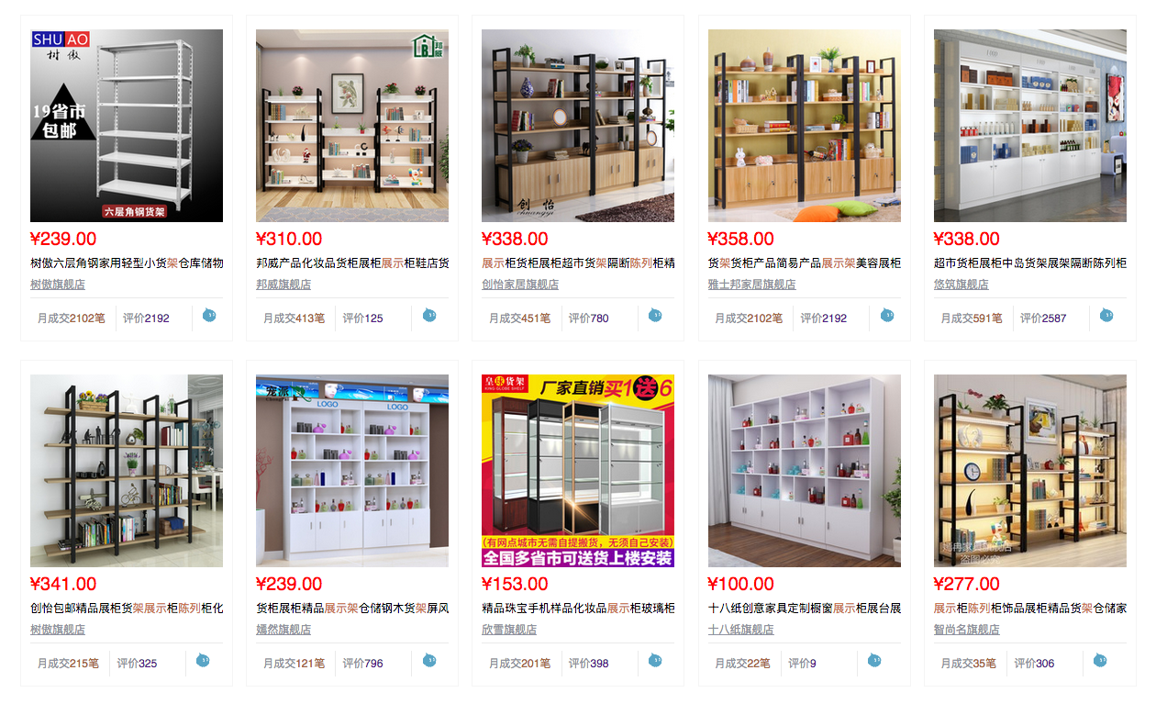

**作业的目标及能力提升**

1. 练习HTML常用标签的使用。
2. 练习常用css布局属性。
3. 练习class，id，标签名，后代，子代，通配等选择器的使用。
4. 练习标签的嵌套和display:inline-block的使用。
5. 练习标签盒模型结构中margin，padding的使用。

**解题思路**

1. 定义最外层标签包裹所有的商品。
2. 完成第一个商品的布局。
3. 使用css完成对第一个商品外观的布局。
4. 复制第一个商品布局，作为其他商品的布局。
5. 将复制的内容中图片和文本信息修改为其他对应商品的信息。